 | 

Državno natjecanje učenika u zanimanju elektromehaničar
2018.

Organizatori natjecanja:
Ministarstvo znanosti, obrazovanja i sporta
Agencija za strukovno obrazovanje i obrazovanje odraslih

Domaćin natjecanja:

Industrijsko obrtnička škola Pula

BILTEN
Broj 1

Pula, 28. ožujka 2018.





INDUSTRIJSKO-OBRTNIČKA ŠKOLA PULA
Rizzijeva 40, 52100 Pula
tel. 052/216-121
ios.pula@skole.hr

Pula, 28. ožujka 2018.

OBAVIJEST ŠKOLAMA SUDIONICAMA NATJECANJA

Predmet : Državno natjecanje učenika u zanimanju elektromehaničar

Obavještavamo Vas da će se Državno natjecanje učenika u zanimanju elektromehaničar održati u Industrijsko-obrtničkoj školi Pula u vremenu 11. i 12. travnja 2018. godine.

Dolazak svih natjecatelja i njihovih mentora predviđen je u srijedu 10. travnja u popodnevnim i večernjim satima. Nakon dolaska i smještaja organizirat će se sastanak mentora i stručnog povjerenstva na kojem će se mentori upoznati sa planom natjecanja i izabrat će se povjerenstva za praktično i teoretsko ocjenjivanje. Svečano otvaranje natjecanja biti će zajedno s ekipnim natjecanjem u robotici.

Svi sudionici natjecanja bit će smješteni u hotelu Pula.

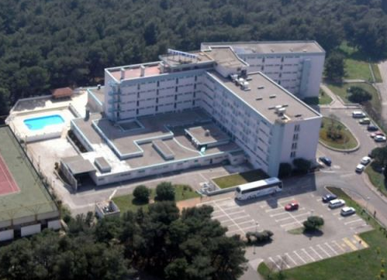

Adresa hotela: Sisplac 31, 52100 Pula, tel. 052/386-922

Natjecanje će se provesti prema vremeniku koji se nalazi u prilogu.

Za sve dodatne informacije možete se obratiti Draganu Radovanoviću na broj 091-577-8101.

Državno natjecanje učenika u zanimanju elektromehaničar održat će se 11. i 12. travnja 2018. godine

Škola domaćin je Industrijsko-obrtnička škola Pula, Rizzijeva 40.

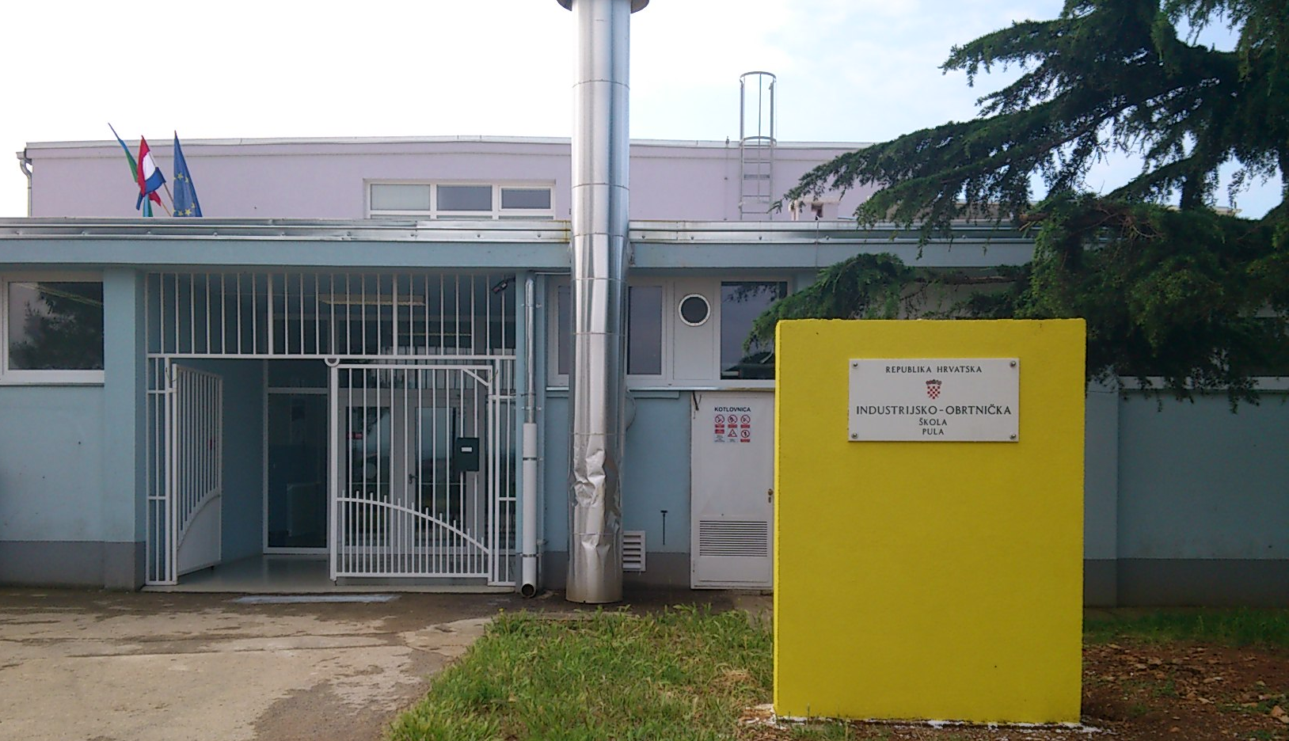

Ravnatelj Agencije za strukovno obrazovanje donio je odluku o imenovanju Državnog povjerenstva za natjecanje učenika u zanimanju elektromehaničar.

U Državno povjerenstvo su imenovani:

Petar Gavrić, dipl. ing. | Industrijsko-obrtnička škola Pula | predsjednik
Dubravka Oršanić, dipl. ing. | Agencija za strukovno obrazovanje i obrazovanje odraslih | tajnica
Vesna Anđelić, dipl. ing. | Agencija za strukovno obrazovanje i obrazovanje odraslih | članica
Dragan Radovanović, dipl.ing. | Industrijsko-obrtnička škola Pula | član
Milivoj Ilić, dipl. ing. | Srednja strukovna škola kralja Zvonimira, Knin | član
Branimir Vukić, ing. | Srednja strukovna škola Vice Vlatkovića Zadar | član
Nikola Milanović, dipl.ing. | Srednja škola Konjščina | član

Državno povjerenstvo imenovat će slijedeća povjerenstva:

- povjerenstvo za ocjenjivanje praktičnog dijela natjecanja
- povjerenstvo za ocjenjivanje stručno - teorijskog dijela natjecanja

Članovi povjerenstva za ocjenjivanje praktičnog dijela natjecanja biti će odabrani između mentora učenika koji sudjeluju u natjecanju.

Članovi povjerenstva za ocjenjivanje teorijskog dijela natjecanja su biti će odabrani između mentora učenika koji sudjeluju u natjecanju.

Provedba natjecanja izvršit će se prema vremeniku koji je sastavila škola domaćin.

Također, svaka škola mora potvrditi dolazak svojih učenika i mentora školi domaćinu.

Svaka škola odnosno njihov natjecatelj mora donijeti svoj osobni alat, pribor za pisanje i kalkulator.

ORGANIZACIJA NATJECANJA - VREMENIK

- PRVI DAN 10. travnja 2018. ( utorak )

do 18.00 | - Dolazak natjecatelja i mentora u hotel  - Smještaj u hotelu Pula
Od 18.30 do 19.00 | - Sjednica Državnog povjerenstva – Hotel Pula
Od 19.00 do 19.30 | - Upoznavanje natjecatelja i mentora, dežurnih nastavnika i ostalih sudionika s protokolom natjecanja – Hotel Pula  - Određivanje povjerenstava za ocjenjivanje praktičnog i teorijskog dijela natjecanja – Hotel Pula

- DRUGI DAN 11. travnja 2018. ( srijeda )

Od 8.30 do 9.00 | - Dolazak natjecatelja i mentora u školu – osobnim automobilima  - Razgledavanje prostora i kabineta u kojima će se održavati natjecanje  - Kava i sokovi
Od 9.00 do 11.00 | - Praktični dio natjecanja – Prostor unutar škole (120 minuta)  - Upute natjecateljima i izvođenje praktičnog zadatka  - Okrugli stol i stručni skup:  * Primjena novih tehnologija u nastavi – Dragan Radovanović – Učionica
Od 11.00 do 12.30 | - Ocjenjivanje praktičnog zadatka
Od 13.00 do 14.00 | - Svečano otvaranje natjecanja – Fakultet ekonomije i turizma  (otvaranje će bi zajedno s ekipnim natjecanje učenika iz robotike)
Od 14.00 do 14.15 | - Odlazak u hotel - osobnim automobilima
Od 14.30 do 15.30 | - Ručak za sve učesnike – Hotel Pula
Od 15.45 do 16.00 | - Prijevoz do škole – osobnim automobilima
Od 16.00 do 17.00  Od 17.00 do 18.00 | - Teorijski dio natjecanja - Učionica  - Upute natjecateljima i pisanje testa ( 60 min.)  - Stručno predavanje za nastavnike i mentore - Učionica  - Ispravak pisanog testa – Učionica
U 18.15 | - Objava neslužbenih rezultata
Od 18.15 do 18.30 | - Žalbe na neslužbene rezultate
Od 19.00 | - Slobodno popodne i večer  - Večera u hotelu Pula

- TREĆI DAN 12. travnja 2012. ( četvrtak )

Od 8.30 do 9.00 | - Dolazak natjecatelja i mentora u školu – osobnim automobilima  - Sjednica Državnog povjerenstva – verifikacija konačnih rezultata – Ured ravnatelja
Od 9.00 do 11.30 | - Turistički posjet – obilazak grada Pule
Od 11.45 do 12.30 | - Objava konačnih rezultata natjecanja – Hotel Pula  - Podjela diploma, medalja, pohvalnica i zahvalnica - Hotel Pula  - Zatvaranje natjecanja - Hotel Pula
Od 12.30 do 14.00 | - Ručak za sve učesnike - Hotel Pula
Od 14.00 | - Odlazak

DRŽAVNO NATJECANJE ELEKTROMEHANIČAR

Pula, 11. i 12 travnja 2018. godine

Red.  broj | KANDIDAT | M E N T O R | Š K O L A | ADRESA | E-mail
1. | Petar Slavić | Ante Duilo | Srednja strukovna škola kralja Zvonimira Knin | Ikičina 30  22300 Knin | srsk-knin-503@skole.t-com.hr
2. | Domagoj Furlić | Dragan Grgić | Tehnička škola Karlovac | Ljudevita Jonkea 2A  47000 Karlovac | tehnicka-skola-ka@ka.t-com.hr
3. | Robert Dončević | Tomislav Balenović | Obrtnička škola Bjelovar | Ante Starčevića 24  43000 Bjelovar | os@ss-obrtnicka-bj.skole.hr
4. | Alessandar Gojani | Dragan Pantić | Industrijsko-obrtnička škola Pula | Rizzijeva 40,  52100 Pula | ios.pula@skole.hr
5. | Dragan Arapović | Nino Kaleb | Srednja škola Metković | Kralja Zvonimira 12  20350 Metković | ured@ss-metkovic.skole.hr
6. | Karlo Kozjak | Mladen Štefanec | Srednja Škola Krapina | Šetalište hrvatskog narodnog preporoda 6 49000 Krapina | ured@ss-krapina.skole.hr  ss-krapina@kr.t-com.hr
7. | David Lučić | Zdenko Šepić | Tehnička škola Ruđera Boškovića Vinkovci | Ulica Stanka Vraza 15,  32100 Vinkovci | elektrotehnika@ss-strukovna-vk.skole.hr
8. | Stjepan Pajur | Jerko Crnčić | Srednja škola Dugo Selo | Ul. Stjepana Ferenčaka 25,  10370, Dugo Selo | ured@ss-dugo-selo.skole.hr
9. | Noel Stojić | Alen Šestak | Srednja škola Mate Blažine Labin | Rudarska 4  52220 Labin | ss-mate-blazine@pu.t-com.hr
10. | Manuel Martinčević | Marija Škvarić | Elektrostrojarska škola Varaždin | Hallerova aleja 5, 42000, Varaždin | ess@vz.t-com.hr
11 | Martin Žugaj | Gordana Pintar | Srednja strukovna škola Velika Gorica | Ulica kralja Stjepana Tomaševića 21,  10410 Velika Gorica, | ess@vz.t-com.hr
12 | Jurica Lucijanić | Hrvoje Pavletić | Tehnička škola Karlovac | Ljudevita Jonkea 2A  47000 Karlovac | tehnicka-skola-ka@ka.t-com.hr
13 | Marijan Domislić | Antun Perić | Katolički školski centar „Don Bosco“ Žepče | Stjepana Radića bb  72230 Žepče- BIH | ravnatelj-tos@kscdonbosco.ba
14 | Jakov Karimović | Saša Grozdić | Katolički školski centar „Don Bosco“ Žepče | Stjepana Radića bb  72230 Žepče – BIH | ravnatelj-tos@kscdonbosco.ba
Praktični zadatak natjecanja je spoj za pokretanje trofaznog asinkronog motora zvijezda trokut s mogućom promjenom smjera vrtnje.
U prilogu vam dostavljamo montažnu shemu elemenata za praktični dio natjecanja:
- Sklopnik K1, K2, K3, K4 su TeSys D (LC1D09P7) 3P + 1NO + 1NC proizvođača Schneider Electric
- Bimetalni relej F5 je TeSys D LRD06 proizvođača Schneider Electric s adapterom za odvojenu ugradnju
- Vremenski relej je RE17RAMU proizvođača Schneider Electric
- Tipkala i signalne žarulje su već ožičene i spojene na redne stezaljke

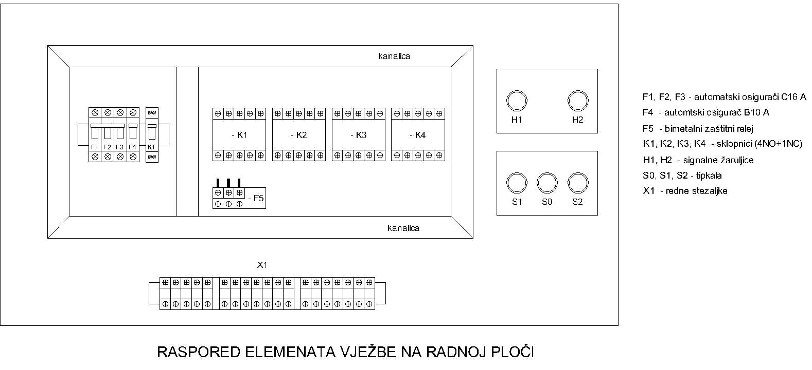
Pitanja za teorijski dio natjecanja biti će izabrana iz kataloga za pomoćnički ispit zanimanja elektromehaničar.
PRAVILNIK NATJECANJA UČENIKA U ZANIMANJU
ELEKTROMEHANIČAR ZA ŠKOLSKU GODINU 2017./2018.

Članak 1.
Natjecanje u zanimanju elektromehaničar organizira se u svrhu razmjene iskustava i poticanja učenika i njihovih nastavnika u prenošenju, stjecanju i prezentaciji znanja, vještina, samostalnosti i odgovornosti u području elektromehanike s ciljem promicanja zanimanja i unaprjeđivanja odgojno-obrazovnog rada u Obrazovnom sektoru elektrotehnika i računalstvo.

Članak 2.
Na natjecanju sudjeluju redoviti učenici trećeg razreda programa za zanimanje elektromehaničar, elektroinstalater/elektromonter i elektroničar-mehaničar. Učenici se natječu u znanjima, vještinama, samostalnosti i odgovornosti iz područja elektromehanike. Natjecanje se održava na tri razine:
- školska natjecanja
- županijska/međužupanijska natjecanja
- državno natjecanje.

Članak 3.
Organizatori natjecanja na državnoj razini su:
- Ministarstvo znanosti i obrazovanja Republike Hrvatske
- Agencija za strukovno obrazovanje i obrazovanje odraslih (u daljnjem tekstu Agencija)
- škola domaćin.

Članak 4.
Organizator i domaćin državnog natjecanja u školskoj godini 2017./2018. je Industrijsko-obrtnička škola Pula.

Članak 5.
Natjecanje priprema i provodi Državno povjerenstvo za zanimanje elektromehaničar, imenovano od ravnatelja Agencije uz suglasnost Ministarstva znanosti i obrazovanja. Čine ga:
- Petar Gavrić, dipl. ing., Industrijsko-obrtnička škola Pula, predsjednik
- Dubravka Oršanić, dipl. ing., Agencija za strukovno obrazovanje i obrazovanje odraslih, tajnica
- Vesna Anđelić, dipl. ing., Agencija za strukovno obrazovanje i obrazovanje odraslih, član
- Dragan Radovanović, dipl. ing., Industrijsko-obrtnička škola Pula, član
- Branimir Vukić, ing., Srednja strukovna škola Vice Vlatkovića Zadar, član
- Nikola Milanović, dipl. ing., Srednja škola Konjščina, član
- Milivoj Ilić, dipl. ing., Srednja strukovna škola kralja Zvonimira Knin

Član Državnog povjerenstava ne može biti mentor učeniku na županijskom/ međužupanijskom i državnom natjecanju u zanimanju elektromehaničar.

Članak 6.
Zadaće Državnog povjerenstva su:
- izraditi prijedlog programa i pravilnik natjecanja
- izraditi zadatke za županijsko/međužupanijsko i državno natjecanje te utvrditi mjerila vrjednovanja
- pripremiti i organizirati natjecanje na državnoj razini
- provesti natjecanje u skladu s programom i ovim Pravilnikom
- pripremiti i tiskati materijale natjecanja
- osigurati tajnost zadataka
- analizirati sve dijelove natjecanja, a zaključke i preporuke proslijediti Agenciji
- odobriti izvješće o provedenom natjecanju koje se dostavlja Agenciji
- predložiti školu domaćina državnog natjecanja za iduću školsku godinu, pružiti joj stručnu i organizacijsku pomoć te pravovremeno slati potrebne materijale.

Članak 7.
Predsjednik povjerenstva vodi sastanke i odgovara za rad povjerenstva. Povjerenstva imenuju operativna tijela za provedbu natjecanja.
Predsjednik županijskog/međužupanijskog povjerenstva obvezan je dostaviti Agenciji izvješće o provedenom natjecanju najkasnije do kraja školske godine 2017./2018.
Predsjednik Državnog povjerenstva obvezan je dostaviti Agenciji izvješće o provedenom natjecanju te prijedlog škole domaćina za državno natjecanje školske godine 2019./2020. najkasnije do kraja školske godine 2017./2018.

Članak 8.
Državno natjecanje održat će se 11. i 12. travnja 2018. u Industrijsko-obrtničkoj školi Pula.
Županijska/međužupanijska natjecanja održat će se 5. ožujka 2018. Školu domaćina međužupanijskog natjecanja utvrđuju županije međusobnim dogovorom. Na prijedlog škole domaćina županijskog/međužupanijskog natjecanja, upravno tijelo županije nadležno za poslove obrazovanja na čijem se području nalazi škola domaćin županijskog/ međužupanijskog natjecanja imenuje povjerenstvo za organizaciju županijskog/ međužupanijskog natjecanja.
Školska natjecanja održat će se 1. veljače 2018.

Članak 9.
Na županijskom/međužupanijskom natjecanju imaju pravo nastupiti dva učenika iz svake škole koji su postigli dva najbolja rezultata na školskom natjecanju. Nakon održanih županijskih/međužupanijskih natjecanja, Državno povjerenstvo objavljuje ukupnu ljestvicu poretka s ostvarenim bodovima na mrežnim stranicama škole domaćina državnog natjecanja. Na državnom natjecanju sudjeluje 12 učenika:
- sedam učenika koji su postigli najbolji rezultat na županijskom/međužupanijskom natjecanju prema rasporedu u stavku dva ovoga članka
- jedan učenik iz škole domaćina državnoga natjecanja bez obzira na ostvareni rezultat na županijskom/međužupanijskom natjecanju
- četiri učenika koji su ostvarili sljedeća četiri najbolja rezultata na županijskim/ međužupanijskim natjecanjima na ukupnoj ljestvici poretka.

Županijska/međužupanijska natjecanja održat će se prema sljedećem rasporedu županija:

 | R. br. |  | Županije obuhvaćene međužupanijskim natjecanjem
1. |  | III. Sisačko-moslavačka, IV. Karlovačka, IX. Ličko-senjska
2. |  | VI. Koprivničko-križevačka, VII. Bjelovarsko-bilogorska, X. Virovitičko-podravska
3. |  | XIII. Zadarska, XV. Šibensko-kninska
4. |  | XI. Požeško-slavonska, XII. Brodsko-posavska, XIV. Osječko-baranjska, XVI. Vukovarsko-srijemska
5. |  | VIII. Primorsko-goranska, XVIII. Istarska
6. |  | XVII. Splitsko-dalmatinska, XIX. Dubrovačko-neretvanska
7. |  | I. Zagrebačka, II. Krapinsko-zagorska, V. Varaždinska, XX. Međimurska, XXI. Grad Zagreb

Članak 10.
Na državnom natjecanju sudjeluje jedan učenik iz škole domaćina bez obzira na ostvareni rezultat na županijskom/ međužupanijskom natjecanju.
U slučaju istog broja bodova ostvarenog na županijskom/međužupanijskom natjecanju, na državnom natjecanju sudjelovat će učenik s većim brojem bodova ostvarenim iz praktičnog dijela natjecanja.
Isto načelo primjenjuje se pri izboru učenika za državno natjecanje iz članka 9., stavka 1., podstavka 3.
U pratnji učenika na državnom natjecanju za svaku školu može biti jedan nastavnik.

Članak 11.
Škole prijavljuju svoje učenike za županijsko/međužupanijsko natjecanje putem Informacijskog sustava za upravljanje strukovnim obrazovanjem Agencije (u daljnjem tekstu VETIS) do 9. veljače 2018., a nakon provedenog školskog natjecanja.
Županijska/međužupanijska povjerenstva dostavljaju rezultate županijskih/ međužupanijskih natjecanja Državnom povjerenstvu odmah po završetku žalbenog roka putem VETIS-a.

Članak 12.
Natjecanje sadrži teorijski dio (zadatci i pitanja) i praktični dio (rad iz zanimanja elektromehaničar).
Zadatke na teorijskom i praktičnom dijelu natjecanja učenici rješavaju pojedinačno.
Svi sudionici natjecanja obvezni su pridržavati se naputaka za provedbu teorijskog i praktičnog dijela natjecanja i ostalih aktivnosti tijekom natjecanja.

Članak 13.
Na teorijskom dijelu natjecanja učenici rješavaju zadatke i pitanja u trajanju od 60 minuta. Zadatke i pitanja učenici će dobiti u omotnici neposredno prije natjecanja.
Tijekom teorijskog dijela natjecanja dozvoljeno je imati samo pribor za pisanje i kalkulator.

Članak 14.
Praktični dio natjecanja traje 120 minuta. Učenici u radnom prostoru, prema odgovarajućim nacrtima i shemama, rješavaju praktični zadatak. Svi učenici imaju isti zadatak i rade pod istim uvjetima.

Članak 15.
Pitanja i zadatke teorijskog i praktičnog dijela županijskog/međužupanijskog i državnog natjecanja priprema i utvrđuje Državno povjerenstvo vodeći računa o opsegu obrađenoga gradiva u vremenu do održavanja natjecanja.
Pitanja i zadaci dostavljaju se školama domaćinima županijskih/međužupanijskih natjecanja i državnog natjecanja na dan natjecanja putem VETIS-a.
Učenici rade i predaju rješenja zadataka pod zaporkom, koju zatvorenu u omotnici predaju na početku natjecanja.

Članak 16.
Povjerenstva za ocjenjivanje u svom radu primjenjuju definirana mjerila za vrednovanje uratka učenika na teorijskom i praktičnom dijelu natjecanja. Zapisnik vodi član povjerenstva.
Povjerenstva rade samostalno bez utjecaja natjecatelja.

Članak 17.
Na teorijskom dijelu natjecanja zadatci i pitanja boduju se tako da za ispravno riješen zadatak učenik dobiva definiran broj bodova.
Ukupan broj bodova koji se može osvojiti iznosi 50 na državnom natjecanju, a 50 na županijskom/međužupanijskom natjecanju.

Članak 18.
Na praktičnom dijelu natjecanja za funkcionalnost, točnost i estetski izgled učenik može ostvariti 60 bodova, a za brzinu rada, samo ukoliko je uradak funkcionalan, do 6 bodova.
Ukupan broj bodova koji učenik može osvojiti na praktičnom dijelu natjecanja je 66.

Članak 19.
Svi učenici sudionici natjecanja koriste vlastiti alat i instrumente.

Članak 20.
Ocjenjivanje na teorijskom dijelu natjecanja obavljat će povjerenstva koja će formirati županijsko/međužupanijsko i državno povjerenstvo iz redova mentora. Sastav povjerenstva određuje se slučajnim odabirom.
Ocjenjivanje na praktičnom dijelu natjecanja obavljat će povjerenstva s po tri člana iz redova mentora. Sastav povjerenstva određuje se slučajnim odabirom.

Članak 21.
Učenici imaju pravo nakon natjecanja i po objavi privremenih rezultata podnijeti žalbu u pisanom obliku na uočene nepravilnosti postupka ocjenjivanja. Učenicima koji su podnijeli žalbu u pisanom obliku treba omogućiti uvid u njihov uradak.
Rok za podnošenje pismenih žalbi je 30 minuta nakon objave privremenih rezultata natjecanja.
Žalbe rješava Državno povjerenstvo za provedbu natjecanja. Odluka Državnog povjerenstva je konačna.
Ljestvica konačnog poretka s imenima učenika objavljuje se nakon žalbenog postupka.

Članak 22.
Ljestvica poretka dobit će se zbrajanjem bodova koje je učenik ostvario na teorijskom i praktičnom dijelu natjecanja. Prema ukupnom broju bodova proglasit će se tri najuspješnija učenika.
U slučaju jednakoga broja bodova prednost imaju učenici koji su osvojili više bodova na praktičnom dijelu natjecanja.

Članak 23.
Na državnom natjecanju učenici za osvojeno prvo, drugo i treće mjesto dobivaju medalje i priznanja, a ostali učenici pohvalnice.
Svi mentori učenika dobivaju zahvalnice.
Medalje, priznanja, pohvalnice i zahvalnice osigurava Agencija.

Članak 24.
Tumačenje Pravilnika daje Državno povjerenstvo.

Članak 25.
Pravilnik se dostavlja svim školama koje provode obrazovne programe u Obrazovnom sektoru elektrotehnika i računalstvo.

Državno povjerenstvo

